附件1

放弃面试资格声明

山东出入境检验检疫局：
本人×××，身份证号：××××××××××××，报考××出入境检验检疫局××职位（职位代码××），已进入该职位面试名单。现因个人原因，自愿放弃参加面试，特此声明。
由此产生的一切后果由我本人承担。
联系电话（手机）：

签名（考生本人手写）：
日期（考生本人手写）： 2016年 月 日

身份证正反面复印件粘贴处

请本人签字后于2016年2月15日24时前传真至0532-80886270或发送扫描件至shandongciq@126.com。

附件2

同意报考证明

×××同志，性别×，民族××，政治面貌××，身份证号码为：××××，现为××××（填写单位详细名称及职务）。
我单位同意×××同志报考××出入境检验检疫局××职位，如果该同志被贵单位录用，我们将配合办理其工作调动手续。

人事部门负责人（签字）：
办公电话：
办公地址：

盖章（人事部门公章）
2016年 月 日

附件3

待业证明

山东出入境检验检疫局：
×××同志，性别×，政治面貌××，身份证号码为：××××，其户籍在××××，现系待业人员。
特此证明。

盖章
2016年 月 日

出具证明单位：
联系人：
办公电话：

注：该证明由户籍所在地居委会、社区、街道、乡镇或相关劳动社会保障机构开具。

附件4
资格复审、面试地点地图
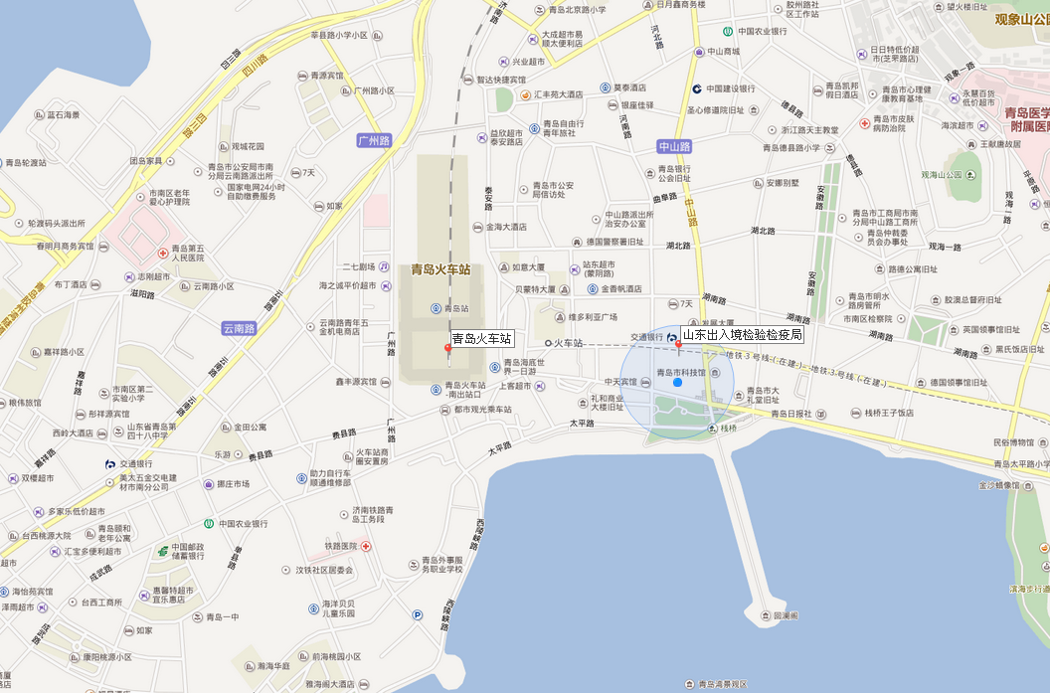
山东出入境检验检疫局：青岛市市南区中山路2号

参考路线：
青岛流亭国际机场：公交702路（青岛火车站方向）或机场大巴2线至青岛火车站下车
青岛火车站：步行即可到达

资格复审、面试地点地图及乘车路线仅供参考，请考生提前了解具体地点及出行线路，确保准时到达。

